**江苏省仪征中学 2021-2022 学年度第二学期高一政治学科导学案**

**第八课 学习借鉴外来文化的有益成果**

**第2课时 文化交流与文化交融**

研制人：徐蓉 审核人：解晓玲 授课日期：

班级： 姓名： 学号：

**本课在课程标准中的表述：**

本课依据《普通高中思想政治课程标准（2017年版2020年修订）》必修4《哲学与文化》内容要求3.2编写。课标内容要求：“3.2 感悟世界文化的多样性，理解文化多样性的价值，明确文化交流互鉴的途径和意义。”

**一、学科素养导向**

|  |  |
| --- | --- |
| **素养目标** | **重点关注** |
| **政治认同：**在经济全球化的今天，我们应该维护各国各民族文化多样性，加强相互交流、相互学习、相互借鉴。  **科学精神：**正确对待文化的多样性，推动不同民族文化的交流交融。  **公众参与：**正确吸收和借鉴外来文化有益成果，推动中国特色社会主义文化建设。 | **教学重点：**理解文化交流构成了文化发展的重要动力。  **教学难点：**理解不同民族文化交融推动文化的发展。 |

**二、基础知识导学**

**第一目题 文化交流与文化发展**

**1.文化交流的原则是什么?**

文化交流的原则：求同存异、取长补短

**2.文化交流有什么意义?**

①文化交流构成了文化发展的重要动力。②各民族文化之间的差异和交流会对不同民族文化的发展和创新产生重要的推动作用。③正是坚持求同存异、取长补短的原则，积极推进不同民族文化的交流，才推动了人类文化的发展。

**3.如何进行文化交流、推动文化发展?**

①坚持求同存异、取长补短的原则。**（在P106）**

②我们应该维护各国各民族文明多样性,加强相互交流、相互学习、相互借鉴,而不应该相互隔膜、相互排斥、相互取代。

**【预习任务】请列举出历史上中外文化交流的佳话。如张骞通西域**

**【预习任务】你知道哪些文化交流的途径和手段？**

（1）文化交流的途径：商业贸易、

（2）文化交流与传播的主要手段：大众传媒。（例如：报刊、 等）

**第二目题 文化交融与文化发展**

**1.为什么要推动文化交融？**

**（1）文化交融的作用**

①文化交融推动文化的发展。文化因交流而多彩，文化因交融而丰富。②一个民族的文化成就，既是本民族人民劳动智慧的结晶,也融入了其他民族文化的有益成果，它不仅属于这个民族,而且属于整个世界。

**（2）文化交融的意义**

①对本国而言：积极借鉴别国别民族思想文化的长处和精华，才为本国本民族文化的丰富发展汲取丰富营养，增强本国本民族文化的自尊、自信、自立，也为世界文化发展繁荣作出了贡献。②对世界而言：推进人类文化交融，是让世界变得更加美丽、各国人民生活得更加美好的必由之路。**2.如何推动文化交融？（需要整合在教材P107）**

①积极借鉴别国别民族思想文化的长处和精华，才为本国本民族文化的丰富发展汲取丰富营养，增强本国本民族文化的自尊、自信、自立。②**（需补充）**坚持以我为主，为我所用。③**（P105最下面）**既要认同本民族的文化，又要尊重其他民族文化，相互借鉴，求同存异，共同促进人类文明的繁荣进步。

**【预习任务】思考：文化交融＝文化统一？**

**三、重点难点导析**

**【拓展点拨1】文化交流是单向的吗？**（1）文化交流是双向的，既包括向世界传播中华文化，也包括外域文化在中国的传播。向世界传播中华文化能够为世界文化发展作出贡献；世界各国优秀文化在中国传播，有利于促进中华文化的发展和进步。也就是在文化交流上要坚持“引进来”与“走出去”相结合。

（2）文化交流的作用是双重的。在文化交流过程中，既要欢迎世界各国的优秀文化在中国传播，吸收和借鉴各国的优秀文化，为发展中华文化服务；又要坚决抵制国外落后、腐朽文化的侵蚀和渗透，确保中华文化健康发展。

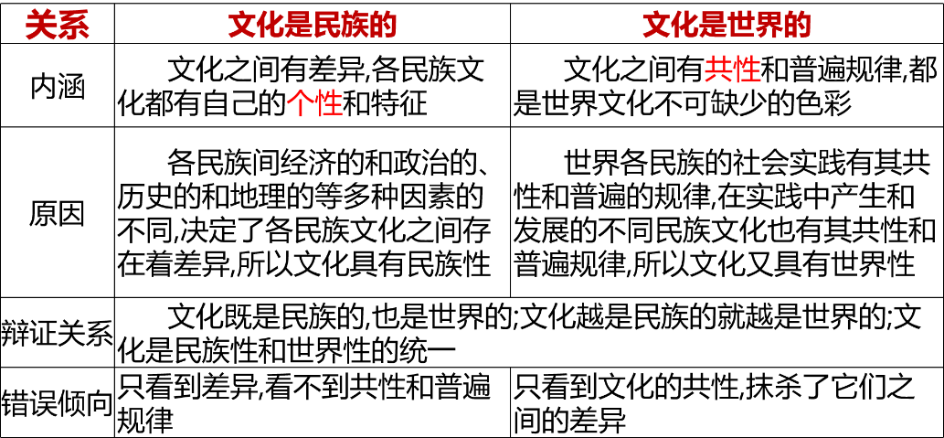**【拓展点拨2】正确理解世界文化与民族文化的关系**

**【拓展点拨3】文化交流与文化交融的关系**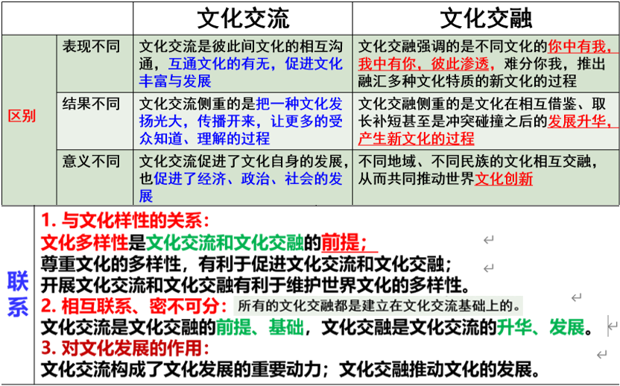

**【易错易混】**

1.文化交融构成了文化发展的重要动力。（ ）

2.不同民族文化的差异是文化交流的障碍。（ ）

3.文化交流是文化发展的根本动力。（ ）

4.坚持文化交流，就是坚持相互认同，消除差异。（ ）

5.文化交流就是文化交融。（ ）

6.一个民族的文化成就，是本民族人民劳动智慧的结晶。（ ）

**四、情境探究导思**

**议学情境 播放视频：习近平讲故事：丝路上的中西交流史学生活动：边看视频边记录与文化有关的关键词**材料一：1405至1433年间，郑和前后七次航行到印度洋、亚非两大洲沿海的三十几个国家和地区，开辟了海上交通和文化传播的桥梁。把明代中国的历法、技术、习俗和书籍传播了所经各国，同时也引进了珍异动植物和名贵药材等，了解了沿途各国的风土人情和文化艺术。丝绸之路沟通了中国、印度、希腊三大文明，极大促进了欧亚大陆不同国家、不同文明之间的交流与融合，为人类社会的共同发展和繁荣作出了卓越贡献。

2021年11月19日，国家主席习近平出席第三次“一带一路”建设座谈会并发表重要讲话。“一带一路”倡议提出8年来取得实实在在的成果。自2013年至今年9月，我国与“一带一路”沿线国家货物贸易额累计达10.4万亿美元。从2013年到2020年，我国与“一带一路”沿线国家货物贸易额占我国对外贸易总额的比重提高了4.1个百分点。共建“一带一路”塑造了我国全方位对外开放大格局；构建了广泛的朋友圈，我国已与140个国家、32个国际组织签署了合作文件；探索了促进共同发展的新路子，符合世界绝大部分国家谋求发展的共同愿望。

**探究：结合视频与材料一思考“丝绸之路”“一带一路”促进了中外文化交流，对文化发展有何重要意义？**

材料二：古丝绸之路不仅是一条通商易货之道，更是一条知识交流之路。沿着古丝绸之路，中国将丝绸、瓷器、漆器、铁器传到西方，也为中国带来了胡椒、亚麻、香料、葡萄、石榴。沿着古丝绸之路，阿拉伯的天文、历法、医药传入中国，中国的四大发明、养蚕技术也由此传向世界。更为重要的是，商品和知识交流带来了观念创新。

汉代，张骞出使西域，打通东方通往西方的道路。唐宋元时期，陆上和海上丝绸之路同步发展，中国、意大利、摩洛哥的旅行家杜环、马可·波罗、伊本·白图泰都在陆上和海上丝绸之路留下了历史印记。明代，著名航海家郑和七次远洋航海，留下千古佳话。这些开拓事业之所以名垂青史，依靠的是驼队和善意、宝船和友谊。一代一代“丝路人”架起了东西方合作的纽带、和平的桥梁。

**探究：为什么说“古丝绸之路不仅是一条通商易货之道,更是一条知识交流之路？”这对推进文化交流，从而进一步推动文化发展带来了什么启示？**

**议学情境：播放视频：福建泉州申遗：展现文化交融 再续“海丝”情缘**

**云游泉州，感受世遗泉州的文化交融**

**学生活动：提取关键词句，并做记录。思考泉州为什么能申遗成功？**

材料三： 泉州作为宋元中国的世界海洋商贸中心，以多元共生的文化景观创造了不同文明交流互鉴的典范。历史上，不同海域、不同国度、不同宗教、不同族群穿越时空阻隔，多元共存、和谐相处，这些历史建筑遗产和海上丝绸之路精神，今天仍真实地存在于泉州这片充满生机活力的土地上，并融入人们的生活中。这里留下了古代中国与世界相互影响的历史记忆，也为构建人类命运共同体提供了历史借鉴和启示。

**探究：结合关键词句和材料三，说明文化交融是如何促进文化发展的？**

**五、知识体系导构**

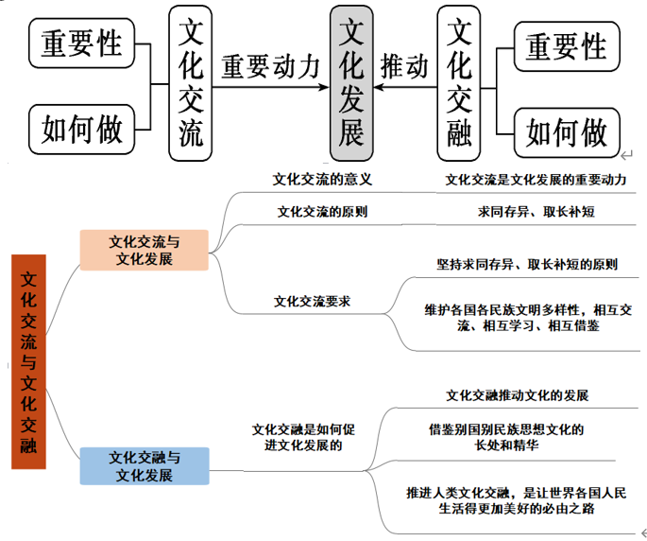

**六、同步巩固导练（完成练习时长：20~25 分钟）**

1.明清时期，中国瓷器种类丰富，青花瓷、彩瓷、珐琅彩争奇斗艳。通过海上丝绸之路，中国瓷器对外销量巨大；为适应国外客户需要，明代烧制了带有阿拉伯文和梵文装饰图案的瓷器；清代还根据欧洲商人的订单，专门烧制西餐用具等。这说明（  ）

①中华优秀传统文化具有源远流长、博大精深的特点 A.①②

②中华文化以其特有的包容性赢得了世界各国的尊重 B.①③

③中华文化以其鲜明的民族特色丰富了世界文化 C.②④

④要积极借鉴其他国家和民族文化的精华为我所用 D.③④

2.获得25届国际儿童电影节最佳长篇电影奖的国产动画片《向着明亮那方》，采用独具中国魅力的水墨动画、剪纸艺术等形式，传递了真善美的信念，既彰显了中国儿童电影的美育力量，也成为中国美学对外传播的一个范本。由此可见（  ）

①中国元素能够展示中华文化的独特魅力 ②坚持国际创作导向能够提升文化影响力

③求同存异是中华文化走向世界的主要原因 ④尊重文化多样性能够促进世界文化的繁荣

A.①③ B.①④ C.②③ D.②④

3．对于外国文化，排外主义的方针是错误的，应当尽量吸收进步的外国文化，以为发展中国新文化的借镜；盲目搬用的方针也是错误的，应当以中国人民的实际需要为基础，批判地吸收外国文化。这启示我们，在对外文化交流中（  ）

①吸收借鉴各国文化，凝聚不同文化的价值共识 ②维护各国各民族文化的多样性，加强相互交流

③必须保持开放的心态，面向世界、博采众长 ④应立足中国国情，坚持以我为主，为我所用

A.①② B.①④ C.②③ D.③④

4.随着社会经济的发展和多种文化的融合激荡，为了方便沟通，普通话越来越成为广东老百姓的日常交流用语，而对于新生代广东人来说，原本内涵丰富、表达形象的本土地道方言，孩子们却越来越不会讲了，方言文化在加速流失，这引起了社会的广泛关注和激烈争论。材料表明（  ）

①方言是民族的，但不是世界的 A.①②

②方言文化与其他文化日益融合是文化发展的必然趋势 B.③④

③方言文化难以担负起传承中华优秀文化的历史责任 C.①③

④人们对文化多样性的价值存在认知和实践上的差异 D.②④

5. “察势者明，趋势者智。”习近平总书记在第三次“一带一路”建设座谈会上强调，以高标准、可持续、惠民生为目标，继续推动共建“一带一路”高质量发展。前进道路上，大力弘扬丝路精神，努力实现更高合作水平、更高投入效益、更高供给质量、更高发展韧性，推动共建“一带一路”高质量发展不断取得新成效。这启示我们要（  ）

①坚持讲好中国故事，推动中华文化融入世界主流文化 A.①②

②不断吸收借鉴域外优秀文明成果，推动中华文化发展 B.①③

③要立足于中华优秀传统文化，抵制外来文化的影响 C.②③

④坚持文化多样性原则，在交流中展示中华文化独特魅力 D.②④

6.2022年2月4日，立春日，在北京冬奥开幕式上，二十四节气倒计时将中华文化的瑰丽与智慧展现得淋漓尽致，饱含冬去春来、欣欣向荣的诗意。北京冬奥文化投射出中国人的生命观、价值观和宇宙观，各国观众纷纷叫好，刚一亮相就瞬间刷屏。这说明（   ）

①冬奥文化中透视着中国人的精神世界和精神生活 A.①②

②冬奥文化能够促进中华优秀传统文化的传承和发展 B.①④

③生命观、价值观和宇宙观是人们文化素养的核心和标志 C.②③

④文化与经济、政治在时代发展进程中相互影响、相互交融 D.③④

7.2022年5月18日，中国对外文化集团有限公司与苏格兰亚洲艺术基金会线上签署战略伙伴协议。协议的签署将促进中国优秀艺术和传统文化、城市品牌通过爱丁堡艺术节平台走向世界舞台，也将艺术节优秀文化艺术产品引进中国。这表明（  ）

①我们坚守中华文化立场的同时，吸收外来文化 ②我国利用国际传播平台，展示中华文化独特魅力

③文化具有多样性，每个民族都有自己独特的文化 ④文化的发展离不开不同文化之间的交流、交融

A.①② B.①③ C.②④ D.③④

8.明朝以后东北地区俗称“关东”，山东、河南、河北、山西等省人民到关东谋生，对东北的文化产生了极大影响。“闯关东”属于文化传播途径中的（  ）

A.商贸活动 B.教育 C.人口迁徙 D.外出旅游

2022年初春，冬奥会和冬残奥会相继在我国召开。据此回答9-10题。

9.两场盛会增进各国人民友谊、促进不同文明交流互鉴，这是人类命运共同体理念在国际体育领域的一次生动实践。这体现了（   ）

①文化既是民族的，也是世界的 ②开放包容是文化发展的必要条件 A.①② B.②③

③相互尊重和认同是文化交流的前提 ④文化在交流和借鉴中融合为一体 C.①④ D.③④

10.奥运会吉祥物雪容融浑身上下都体现着中国传统文化元素：顶部的如意造型，象征着吉祥幸福；头上和平鸽和天坛构成的连续图案，寓意着和平友谊；整体装饰图案则融入了中国传统剪纸艺术。这说明了（  ）

①固守传统文化才能推陈出新 ②优秀传统艺术和现代设计完美结合凸显魅力 A.①② B.②③

③传统文化具有鲜明的民族性 ④展现文化的创意是传统文化创新的最终目的 C.①④ D.③④

11.近年来，民乐不断推陈出新，以好听、好看的年轻化表达赢得更多观众的喜爱。与身处空间站的航天员王亚平连线演奏，让民乐在天地齐鸣；与五千年历史交错，让民乐故事走上舞台；借助XR（扩展现实）等高科技手段，让民乐好听、好看……民乐能够赢得更多观众的喜爱，是因为其（   ）

①具有多样性，是民族文化的核心和灵魂 ②不断拓宽传播渠道，实现艺术与技术融合的创新

③通过文化交融，博采众长，焕发了生命力、影响力 ④不断创新表现形式，探索贴近现代审美的呈现方式

A.①② B.①③ C.②④ D.③④

12.国家博物馆重视文创开发和经营，打造“国博衍艺”文创品牌和“国博美馔”餐饮品牌，深度挖掘馆藏文物价值内涵，结合专题展览和临时展览举办，系统化研发文创产品，每年推出数十款百余个文创单品，涵盖服饰、食品、玩具、文具、生活日用品等多个领域，形成形式多样、富有创意、有较强市场竞争力的文化创意产品体系。我国博物馆依托馆藏文物资源开发各类文化创意产品（   ）

①是推动中华文化创造性转化创新性发展的重要途径 A.①②

②是推动世界文化走向中国、提升中国文化软实力的重要渠道 B.①④

③是实现社会生产关系变革、满足多样化艺术投资需求的重要手段 C.②③

④是增强博物馆服务能力、提升服务水平、丰富服务内容的必然要求 D.③④

13.唐朝时期政治经济繁荣，对外政治文化交流频繁，出现了“万国衣冠拜冕旒”的盛况。天竺乐、康国乐、高昌乐、疏勒乐、安国乐、龟兹乐等音乐就是在这一时期传入的，唐明皇创作的《霓裳羽衣曲》就融合了许多异域音乐元素。材料说明（   ）

①中华文化具有兼收并蓄的包容性 ②中外文化交流互鉴需要立足国情

③多种文化元素融合有利于促进文化的创新 ④传统文化具有鲜明的民族特色和民族气派

A.①② B.①③ C.②④ D.③④

14.中华文化是古往今来生活在中华大地上的各民族及其先民共同创造的，是56个民族文化的共同体。中华文化在结构上具有“多元一体性”，“多元”表现为各民族各地区丰富多彩的文化特色，“一体”表现为各民族各地区文化在历史发展中逐步交融、整合形成的文化共性。由此可见（   ）

①中华文化在文化交流、碰撞和交锋中不断发展起来 A.①③

②中华文化具有各民族各地区文化无可比拟的优越性 B.①④

③各民族地区的文化特色寓于多元一体的中华文化中 C.②③

④中华文化凝聚力强，利于铸牢中华民族共同体意识 D.②④

15.“和羹之美，在于合异”，语出《三国志》，意思是说，佳肴美馔，在于能够调和各种不同食材的味道。几千年来，“和”文化融入了中华民族的血液中，刻进了中国人民的基因里。习近平总书记曾引用“和羹之美，在于合异”来说明文明因交流而多彩。这说明（   ）

①和羹之美需要各种食材充分融合，文明应在交流中超越文明隔阂 A.①③

②合异制约了各种食材的味道，文明应以共存超越文化优越 B.①④

③和羹以各种食材的差异为前提，文明有差异才能和谐共存 C.②③

④各种食材的个性寓于和羹的共性之中，文明应以互鉴超越文明冲突 D.②④

|  |  |  |  |  |  |  |  |  |  |  |  |
| --- | --- | --- | --- | --- | --- | --- | --- | --- | --- | --- | --- |
| **题号** | 1 | 2 | 3 | 4 | 5 |  | 6 | 7 | 8 | 9 | 10 |
| **答案** |  |  |  |  |  |  |  |  |  |  |  |
| **题号** | 11 | 12 | 13 | 14 | 15 |  | 选1 | 2 | 3 | 4 | 5 |
| **答案** |  |  |  |  |  |  |  |  |  |  |  |

16.材料 2022年2月4日，第二十四届冬奥会开幕。开幕当天恰逢中国农历二十四节气的“立春”，时间的巧合象征着中国与奥林匹克的冰雪奇缘。开幕式倒计时表演在中国传统历法的时光轮转中开篇，从第一秒钟起就有中国文化的意蕴；冰立方渐渐碎裂、幻化为一个晶莹剔透的冰雪五环，用“破冰”寓意打破隔阂、互相走近；来自河北阜平山区的孩子们身着虎头图案服饰、脚穿虎头鞋，与虎年春节相呼应……“中国风”贯穿始终，“中国味”融入细节，“中国情”感动人心，既让中国传统文化实现了现代表达，更用中国元素刷新了奥林匹克的审美，向全世界展现着中国文化的独特魅力，惊艳了世界。

结合材料，运用文化传承与文化创新的知识，分析中国文化再次惊艳世界的原因。

**【备用练习】**

1.科技正重构舞台艺术呈现，赋予艺术“呈于象，感于目，会于心”的简约美，营造诗化意境。机械舞台移动，可看作山脉涌动；光影交错辉映，可译为日月起落；虚拟视觉成像，可形塑万里山河，科技元素潜藏在视觉语言结构中，为观众创造着美好的视效体验。科技对于文化发展的意义在于（   ）

①搭建艺术交流平台，赋予传统文化新的时代内涵 ②创新文化传播方式，提供文化传承物质技术手段

③凝聚健康精神力量，铺就新时代青年的人生底色 ④促进中华文化传播，提升我国民族文化的影响力

A.①② B.①③ C.②④ D.③④

2.近年来，河北省石家庄市深泽县大力推进传统戏曲进校园工程，通过设立传承基地、兴趣班、“第二课堂”等形式，让非遗传承人及戏曲演员走进学校进行辅导训练，让更多中小学生感受中国传统戏曲的文化魅力。传统戏曲进校园（   ）

①借助健康有益的文化活动，培养和塑造学生健全的人格

②以教育为文化传播的重要途径，发挥其在传承文化中的功能

③利用课堂教学变革传统文化的传承方式，推动教育的现代化

④丰富优秀传统文化的基本内涵，巩固传统文化的纽带作用

A.①② B.②③ C.①④ D.③④

3.当前智能终端的广泛普及和移动支付的快速发展，使得人们能够实现基于移动终端开展的全新领域和全新场景的文化消费。云音乐会、云录制、云展览、云观影等云场景的大量涌现，让文化消费越来越多地从线下走到线上，扩大了文化产品的传播范围，形成全民消费的繁荣景象。文化的云传播（   ）

①融合现代数字科技，营造文化产业新生态 ②创新文化传播途径，拓展文化消费新空间

③提供文化内容支撑，创造文化产品新内容 ④增强文化发展引擎，打造文化传播新模式

A.①② B.①④ C.②③ D.③④

4.“运河迷踪”是扬州大运河博物馆为青少年打造的展览。通过游戏体验配合特定的场景搭建，让青少年在沉浸式观展中了解与大运河有关的知识，全开放式的体验空间结合了备受青少年喜爱的古风和二次元的风格，并以“密室逃脱”的游戏方式，与古为新，借助契合时代测流的手段，走过历史长河的优秀传统文化星现出更灵动的魅力。“运河迷踪”（  ）

①实现了传统与现代有机结合 ②推动了中华优秀传统文化创造性转化

③创新了传统文化的传播途径 ④丰富了传统文化的基本内涵

A.①② B.①③ C.②④ D.③④

5.状如花树，金枝摇曳，花树状金步摇是魏晋十六国时期慕容鲜卑特有的一种冠饰，源于西亚，通过草原丝绸之路随北方游牧民族南下传人，流行于辽西地区。它的样式不仅影响了北方的少数民族乃至东亚地区，更是民族融合文化交流的重要见证。这表明（   ）

①文明因交流而多彩，因互鉴而丰富 ②在交流中增强对其他民族文化的认同

③不同区域的文化在相互交流中趋同 ④中华文化的包容性促进了自身的发展

A.①③ B.①④ C.②③ D.②④

6.材料 北京冬奥会火炬“飞扬”整体外观极具动感和活力。“飞扬”形状是一个多曲面的空间体，是一支形态开放、姿态包容的火炬，突破了传统火炬的封闭造型。“飞扬”火炬受中国文化“道法自然，天人合一”思想的启发，从大自然中汲取灵感，呈现了极其天然的、极具东方意韵的美感，同时传递了人类命运共同体的价值主张。也从中国非物质文化遗产的财富中汲取设计灵感，例如云锦祥云纹样和中国剪纸风格的雪花图案，24朵火苗组成的圣火寓意二十四节气等。

两支火炬的顶部可以紧密相扣，就像握手一般，这个设计上的巧思象征着不同文明的交流和互鉴，体现了让世界更相知相融、让奥运更团结的北京冬奥愿景。照亮冰雪，也温暖了全世界。

火炬外观和2008年北京奥运会主火炬塔形态相呼应，火炬主体上的祥云纹样，巧妙渐变到剪纸风格的雪花图案，体现了北京作为世界首个双奥之城的独特魅力。

结合材料，运用文化传承与文化创新的知识，谈谈“飞扬火炬”设计体现的文化价值。

7. 2022年2月4日，北京冬奥会盛大开幕，隐含其中的中国式浪漫让世人津津乐道。

火炬接力视觉设计寓意滚，惊艳全球

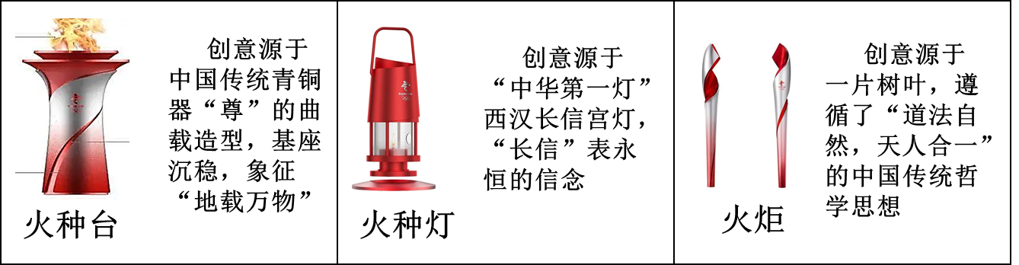

◆开幕式独具特色，震撼世界

镜头一   独属干中国的倒计时法

不同于以往大型赛事中常见的10秒倒计时，北京冬奥会采用了二十四节气倒计时法，最后将倒计时“归零”到开幕式当天的立春。每个节气都配合着古诗文或谚语、俗语，华夏大地的魅力风光和冰雪健儿的运动场景遥想辉映。

镜头二   百年之未有的点火方式

由所有参赛代表团的引导牌（小雪花）组成的大雪花，作为火炬台。两位青年人将接力的最后一棒火炬置入这朵大雪花中，主火炬以“不点火”代替“点燃”，以“微火”取代熊熊燃烧的大火，充分彰显了“绿色、共享、开放、清洁”的办奥理念。

结合材料，运用“文化传承与文化创新”的知识，分析北京冬奥会“中国式浪漫”所彰显的文化自信。